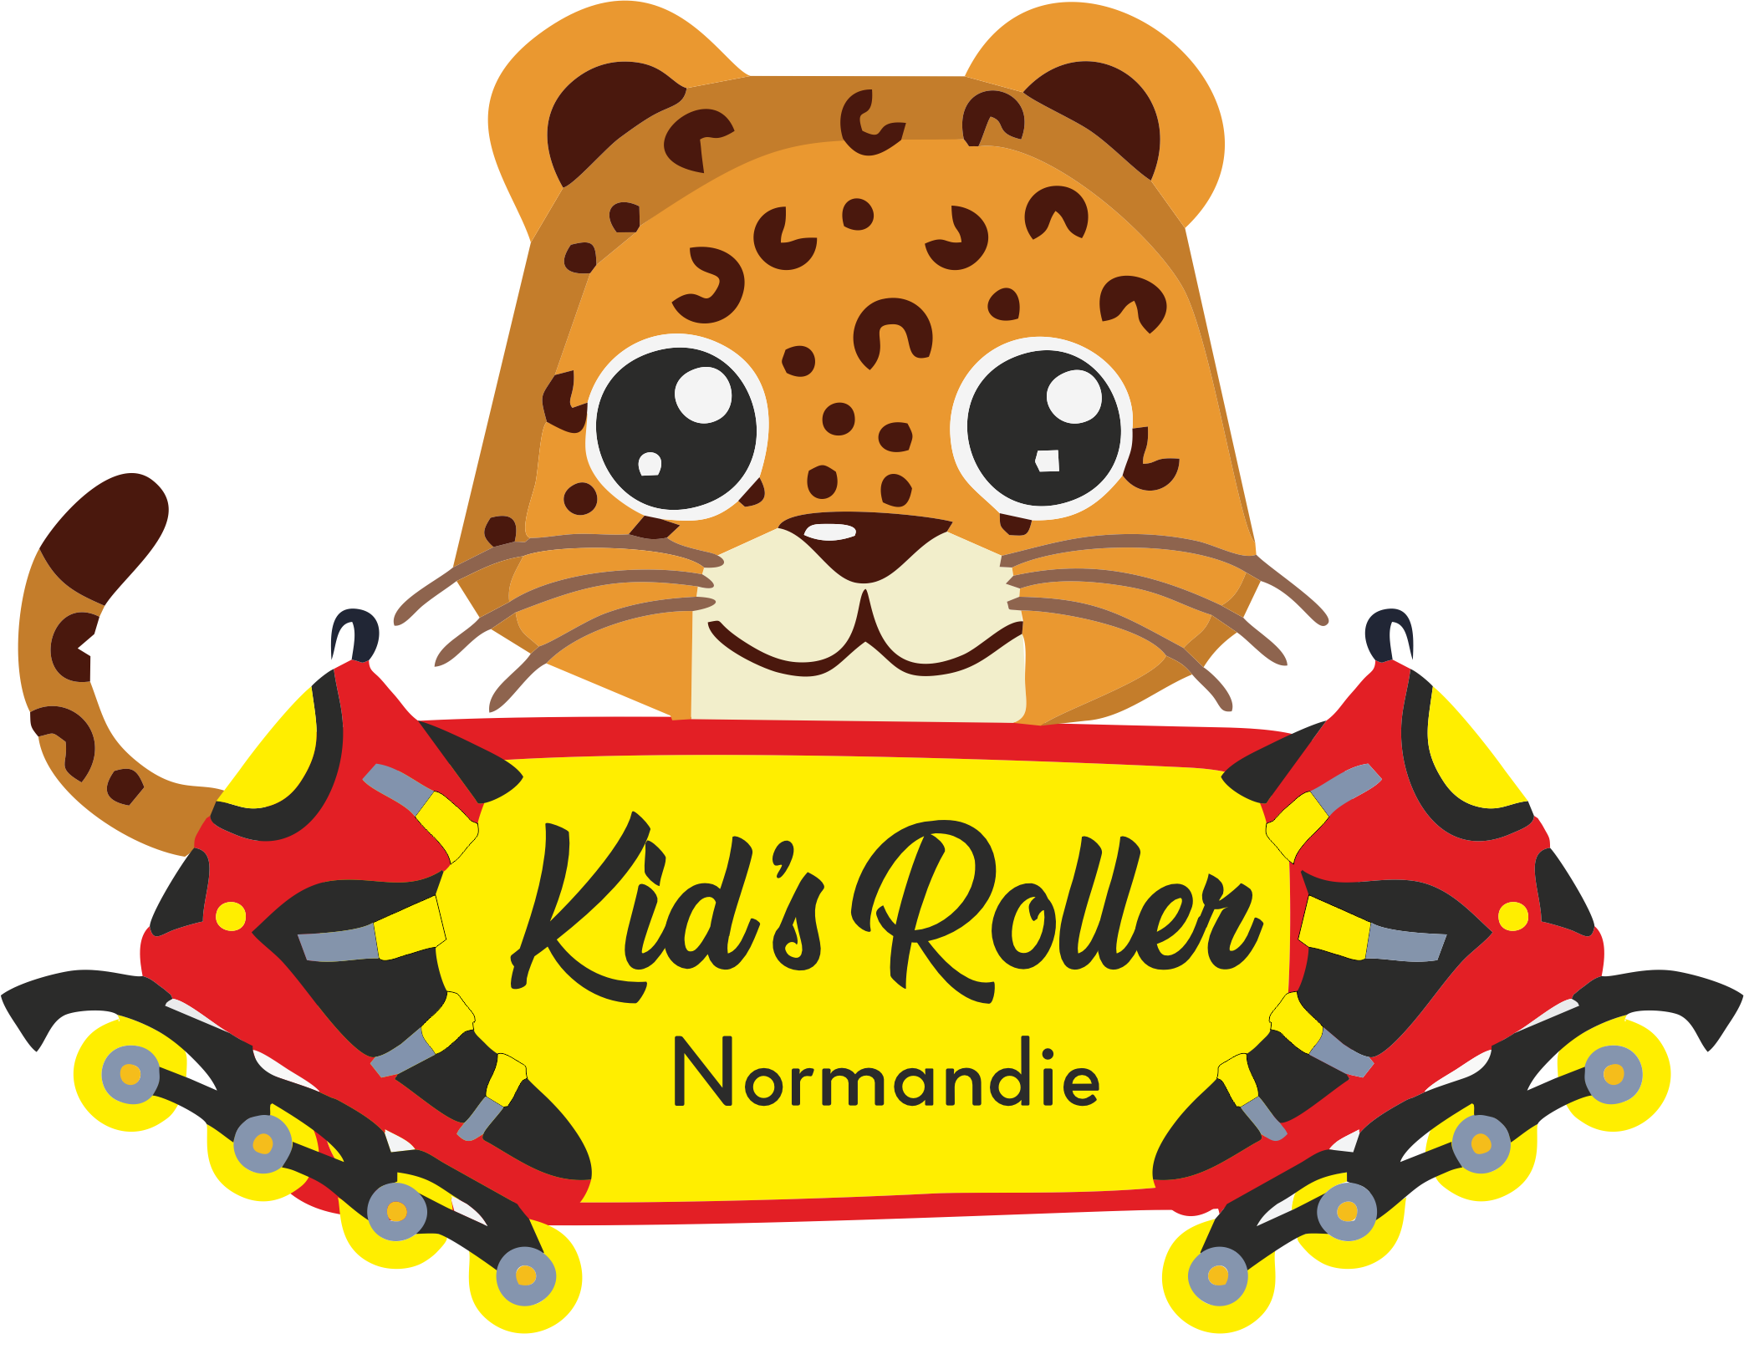
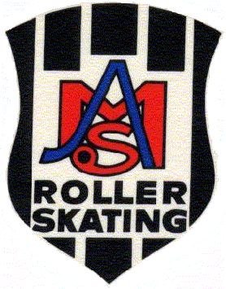
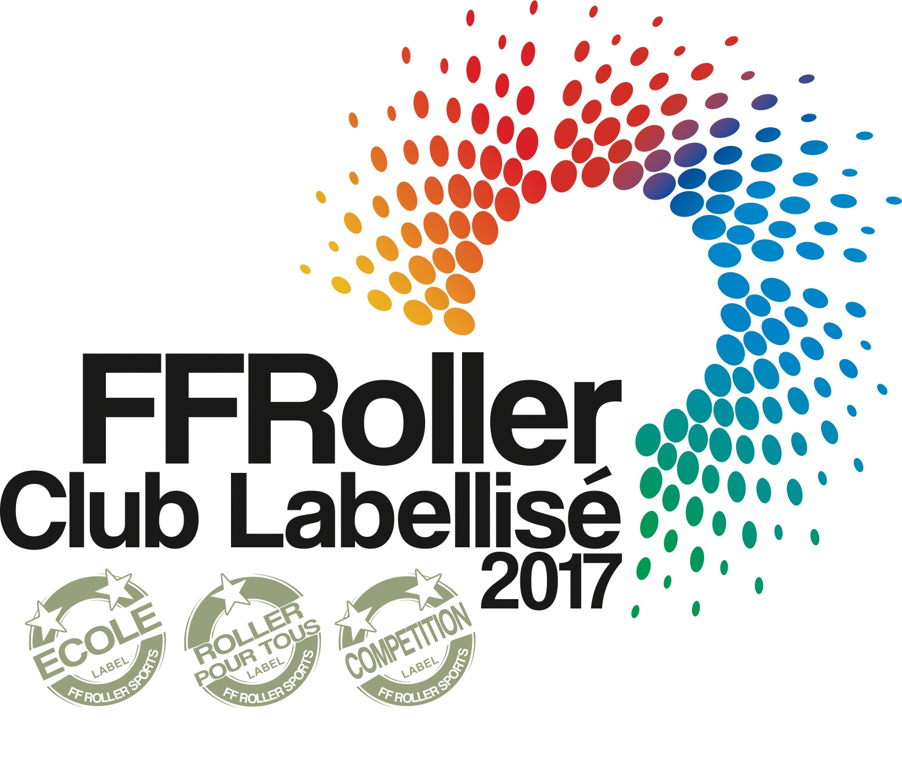
Mont-Saint-Aignan Roller Skating
Club créé en 1966 - Association loi 1901
Agrément Jeunesse et sport : 76 5 18 / N° préfecture : W763003293 / SIRET : 40 978 002 000 023
Labels FFRS 2017 « Ecole Roller Sports », « Santé Bien-être » et « Performances »

MSARS
Mr LECARPENTIER Franck
Responsable section course
lecarf@gmail.com

Mont-Saint-Aignan,
le 9 novembre 2022

Objet : 1ère étape Championnat KIDS Roller Normandie

Madame, Monsieur le Président

Comme annoncé au calendrier régional, le Mont Saint Aignan Roller Skating organise la première étape du nouveau Championnat KIDS Roller Normandie :

SAMEDI 19 NOVEMBRE 2022
De 13 h 30 à 17 h30
Salle de roller du centre sportif des Coquets
Rue du professeur Fleury.

Cet interclubs indoor s’adresse aux plus jeunes licenciés de vos clubs pratiquant en école de patinage ou école de roller quelle que soit leur discipline.

Nous vous remercions de bien vouloir nous retourner la liste de tous vos patineurs au plus tard le VENDREDI 18 novembre par email aux adresses suivantes :
maxime.fosse@free.fr
lecarf@gmail.com
Ceci afin de pouvoir préparer les récompenses, collations, et listes de participants.

Une buvette sera à votre disposition avec boissons et pâtisseries.

Dans l’attente de vous accueillir,
Recevez, Madame, Monsieur le Président, nos sincères salutations sportives.

Le Responsable de la section course,
Franck LECARPENTIER

